ПАМЯТКА

по предупреждению пожаров в результате пала сухой травы и листвы, жителями населенных пунктов и дачных кооперативов

Весеннее и осеннее поджигание сухой травы при ведении хозяйства стало традицией, стереотипом природопользования и поведения. Как итог - ущерб здоровью жителей, природе и сельскому хозяйству.
Травяные палы охватывают большие площади, и распространяются очень быстро. При сильном ветре фронт огня перемещается со скоростью до 25-30 км/час. Это очень затрудняет их тушение.
Единственным эффективным способом борьбы с травяными палами является их предотвращение. Практически все травяные палы происходят по вине человека.
НЕОБХОДИМО:
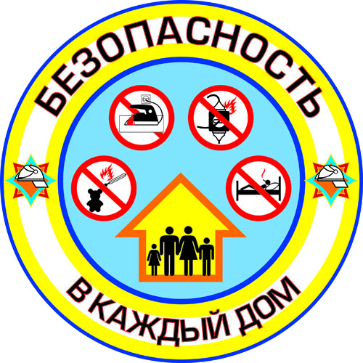
- у каждого жилого строения установить емкость с водой;
- скосить, не поджигать сухую прошлогоднюю траву вокруг своего участка;
- сжигать мусор, листву допускается только на специально отведенной площадке вдали от лесных массивов, ограждении (заборов), хозяйственных построек, жилых домов и производится только под контролем;
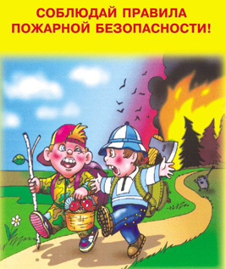
- место для костра предварительно очищать от сухой листвы, травы и по всему периметру окапывать, не оставлять костер непотушенным (по окончанию работ засыпьте землей или залейте водой);
- не бросать на землю горящие спички и окурки;
- в условиях устойчивой сухой и ветреной погоды или при получении штормового предупреждения в сельских населенных пунктах и дачных кооперативах проводить пожароопасные работы, топку печей работающих на твердом топливе необходимо временно приостановить;
- не разрешать детям играть с пожароопасными предметами, ведь
« ДЕТСКАЯ ШАЛОСТЬ – ОДНА ИЗ ПРИЧИН ВОЗНИКНОВЕНИЯ ПОЖАРОВ!»
Если случилось так, что пожар подобрался к Вашему дому следуйте следующим советам:
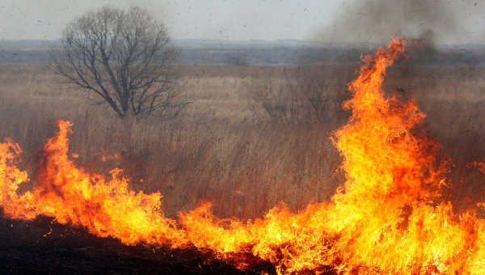
Примите меры к эвакуации всех членов семьи, которые не смогут оказать Вам помощь при защите дома от пожара. Также следует эвакуировать домашних животных;
- немедленно сообщите в пожарную охрану, назвав адрес пожара, место его возникновения и свою фамилию;
- закройте все наружные окна, двери, вентиляционные отверстия снаружи дома;
- наполните водой ведра, бочки и другие емкости, приготовьте мокрые тряпки – ими можно будет тушить угли или небольшое пламя;
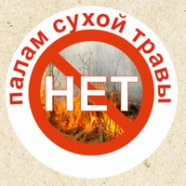
- в случае, если пожар не угрожает Вашей жизни, приступите к тушению пожара подручными средствами;
- при приближении огня обливайте крышу и стену дома водой. Постоянно осматривайте территорию дома и двора в целях обнаружения тлеющих углей или огня.

В случае возникновения пожара звонить 01 или 112

